**Кому:** Специалисту по кадрам

**Утвержден порядок ведения реестра работодателей, у которых выявлена нелегальная занятость**

Анонс: С 1 января 2025 г. действуют правила ведения общедоступного реестра работодателей, которые нанимают физлиц нелегально. Ведет его, а также размещает на своем сайте Роструд.

Работодателя внесут в реестр на основании вступившего в силу постановления об административном нарушении (уклонение от оформления трудового договора или заключение ГПД, который фактически регулирует трудовые отношения).

Запись из реестра исключат, если прошел год с даты вступления в силу постановления или если оператор реестра получит судебный акт об отмене постановления.

Физлицо или организация, которые обнаружат в реестре техошибку, могут направить обращение о ее исправлении (на бумаге или в электронном виде).

Организации узнают о появлении нового реестра*.*

Далее и подробнее в документе:

**Документ:** [*Постановление Правительства РФ от 27.12.2024 N 1927 "Об утверждении Правил ведения реестра работодателей, у которых выявлены факты нелегальной занятости" {КонсультантПлюс}*](https://login.consultant.ru/link/?req=doc&base=LAW&n=495040)

Внимание!!! Наши специалисты дополнительно по данной теме подготовили подборку документов:

1. Готовое решение: Что учесть в связи с созданием межведомственных комиссий субъектов РФ по противодействию нелегальной занятости (КонсультантПлюс, 2025)
2. Статья: Реестр работодателей с нелегальной занятостью. Кто в него попадает? ("Практическая бухгалтерия", 2024, N 9)
3. Статья: Можно ли избежать внимания комиссии по противодействию нелегальной занятости (Кокурина М.А.) ("Главная книга", 2024, N 12)
4. [ч. 4 ст. 5.27 Нарушение трудового законодательства и иных нормативных правовых актов, содержащих нормы трудового права КоАП РФ {КонсультантПлюс}](https://login.consultant.ru/link/?req=doc&base=LAW&n=480520&dst=7450)

**Рекомендации:**

Для подборки документов по этой теме удобно воспользоваться Правовым навигатором.

В строке Правового навигатора напишем: *Нелегальная занятость*.

В теме «*Трудоустройство и занятость*» выбираем сформированный запрос «*Нелегальная занятость*».

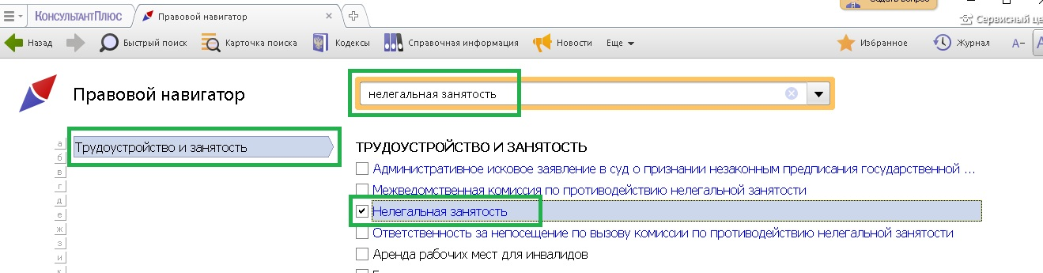

Построим список документов.

